Тернопільська загальноосвітня школа I – III ступенів № 24

Узагальнення і систематизація вивченого про словосполучення, речення, головні та другорядні члени речення
(Урок з української мови у 8 класі)

Підготувала:
вчитель української мови і літератури
Плетенчук М. М.

ТЕРНОПІЛЬ 2015

Тема. Узагальнення і систематизація вивченого про словосполучення, речення, головні та другорядні члени речення
Мета. Узагальнити і систематизувати знання учнів з синтаксису і пунктуації, формувати вміння і навички розбору словосполучення, характеристики речення, визначення головних і другорядних членів речення; розвивати зв’язне мовлення школярів; виховувати почуття пошани до рідної мови.
Тип уроку. Урок повторення, узагальнення і систематизації вивченого.
Форма проведення уроку. Урок - заочна мандрівка.
Обладнання. Фотографії творців слов’янської абетки, букви давньоруського алфавіту, ілюстрації, роздавальний матеріал.
О слово рідне! Мудре і прадавнє,
Ти виросло з могутньої землі...
(М. Лещенко)

Перебіг уроку
- Організаційний момент
- Повідомлення теми, мети уроку. Мотивація навчальної діяльності. Визначення емоційної готовності учнів до уроку
Учитель. Ми завершили вивчення теми «Словосполучення і речення» , сьогодні узагальнимо весь навчальний матеріал, повторимо, щоб підготуватися до т. к. р.
- А чи любите ви мандрувати?
- Які асоціації виникають у вас, коли говоримо про подорож?
- Куди можна подорожувати? А в інші часи?
Метод «Припущення на основі запропонованих слів»
Учням пропонуються слова: «Трипільська культура, письмена, написи в печерах, азбука».
- Про що, на вашу думку, йтиме мова на уроці?
Слово вчителя про проведення в школі Тижня української мови до Дня української писемності. Пропозиція здійснити заочну мандрівку в часі, пройти шлях розвитку рідної мови.
- Чи хотіли б ви на власні очі побачити, де, коли і як зароджувалася наша мова?
Метод «Знаю – Хочу дізнатись – Дізнався»

Знаю | Хочу дізнатись | Дізнався

(Учні складають таблицю в зошиті, на початку уроку заповнюють 1 і 2 колонки, у кінці уроку – 3 колонки: дають відповіді на поставлені запитання і на ті, що виникли під час уроку).
Подорож матиме кілька зупинок. Для того, щоб іти далі, необхідно правильно виконувати завдання. На дошці зображено «маршрут» :
- Стародавня писемність IV ст.. до н. е.
- Писемність Київської Русі
- Українська мова к. 18 - п. 20 століття
- Солов’їна мова вільної України
Учитель. Для того, щоб вирушити у мандрівку, кожен з вас має отримати квиток - зелений кружечок за правильну відповідь на запитання з теми «Словосполучення. Речення. Члени речення».
III Етап актуалізації
Метод «Незакінчене речення»
- Словосполучення - це...
- Речення - це....
- Двоскладним називається речення....
- Односкладним називається речення...
- За метою висловлювання речення бувають....
- За інтонацією речення бувають....
- Граматична основа речення - це...
- Підмет відповідає на питання...
- Присудок відповідає на питання....
- Додаток - це...
- Означення - це...
- Обставина – це...
Учитель. Ви справилися із завданням, отримали право на мандрівку. Перенесімося уявою до дуже далеких часів, візьміть з собою тільки найголовніше - знання з теми «Словосполучення і речення». Вирушаймо!

III. Етап осмислення. Тренувальні вправи
Учитель. 1 - й етап. «Стародавня писемність IV ст. до н. е. «. Ми з вами опинилися в IV тисячолітті до н. е. Це 6 тисяч років тому! Так, так, адже до письма людство йшло довго й складно. Перші написи знайдено в печерах на півдні України. Це були зображення (малюнки) тварин, людей, позначки напряму руху. Відомі також перші письмена трипільської культури (III тис. до н. е.). Робилися такі записи на стінках глиняного посуду, на зброї. Називалося це письмо піктограмами, тобто малюнковим письмом. Ще слов'янські пам’ятки мали вигляд берестяних грамот. Пізніше писали на дощечках, вкритих воском.
Своєрідним письмом у наших далеких предків були узори на писанках, візерунки на скатертинах, вишитих сорочках.Усе це мало своє значення, все читалося і розумілося.
(Додаток 1 Демонструється малюнок піктографічного письма)

Лінгвістичне спостереження. «Спеціальні ролі під час обговорення»
Завдання. Дослідіть текст
- як історик
- як географ
- як етнограф
- як мовознавець.
- Про що ви довідались? Зробіть висновки відповідно до своєї ролі.

Випишіть з тексту словосполучення (4 - 5), зробіть їх синтаксичний розбір.
(Учні роблять висновок про словосполучення. Отримують зелений кружечок, прикріплюють до першої «вершини»).
Учитель. 2-й етап. «Писемність Київської Русі»
Мандруємо далі…Чи могла така сильна, високорозвинена держава, як Київська Русь, з її великими зарубіжними зв’язками бути неписьменною? Звичайно, ні.
З прийняттям християнства треба було перекладати книги з грецької мови слов’янською мовою. Необхідно було вдосконалити існуюче на той час письмо, а отже створювати щось своє, рідне. Таким чином була створена перша слов’янська азбука. А хто її створив, ви дізнаєтесь, якщо правильно виконаєте завдання.
Завдання. Вправа з ключем
Розподіліть у дві колонки: 1 - словосполучення, 2 - слова, які не є словосполученнями. Підкресліть у кожному рядку останню букву і дізнайтесь, хто створив першу слов’янську абетку.
Почути крик, понад полем, зелене і жовте, білі квіти, цікавий твір, грунт і торф, в кіно, швидко йти, новий стіл, сад і город, жити цікаво, блукати в лісі, прийшли учні, ти читай.
(Ключ: Кирило і Мефодій)
(Демонструються букви кирилиці. Додаток 2 Велика буква кирилиці. Додаток 3).
- Чи схожі вони на букви, яким користуєтесь ви?
Саме з цієї абетки (кирилиці) і беруть початок сучасні слов’янські алфавіти. Розповідь про написання великої літери.
Завдання. Робота в групах. «Чарівний конверт»
У конверті є літери. Кожна група отримує певні літери і виконує завдання.
1 - Утворити слова, записати їх. Одне слово ввести в речення. Речення має бути розповідне, неокличне.
- - Утворити слова, записати їх. Одне слово ввести в речення. Речення має бути спонукальним, неокличним.
- - Утворити слова, записати їх. Одне слово ввести в речення. Речення має бути питальним, неокличним.
- - Утворити слова, записати їх. Одне слово ввести в речення. Речення має бути розповідним, окличним.
(Групи звітують про виконану роботу. Читають речення з відповідною інтонацією. Отримують зелений кружечок і дозвіл мандрувати далі)

(Фізкультхвилинка)
Учитель. З етап. «Писемність 18 - п. 20 ст.»
До цього часу наша мова вдосконалювалась, шліфувалася. Зникали з першої абетки окремі букви, зокрема ті, які не відповідали нашій мові. Зникли букви «іжиця», «ксі», «псі», «юс великий» і «юс малий» Літери стали більш заокругленими, писалися похило.
Великий внесок у її розквіт внесли такі великі письменники як І.Котляревський і Т.Шевченко, написавши свої твори чистою розмовною українською мовою, тією, що ми зараз користуємось. Та російському царизмові не подобалося, що українці пишуть рідною мовою. Тому почали видаватися укази і закони про заборону українського письма. Так, Петро І заборонив друкувати твори нашою мовою, вчити нею дітей у школах та інших навчальних закладах, заборонялися українські книги для читання...
Катерина Мотрич так писала про це: «Мова наша посивіла, передчасно постаріла. На хресті мук вона розіп’ята. Стражденнице. Великомученице. Стонадцять разів розстріляна...
Стаю перед тобою на коліна і благаю за всіх. Повернися до нашої хати, звідки тебе було вигнано. Вернися до краю.
Мово нашого народу! Воскресни! Возродися! Забуяй віщим і вічним Словом від лісів до моря, від гір до степів...»
Завдання. Записати речення (слова Катерини Мотрич). Підкреслити граматичну основу. Вказати вид речення (двоскладне чи односкладне).
Завдання. «Редагування».
На жаль, ми не можемо рухатися далі, бо хтось зробив помилки при визначенні членів речення. Може, вам вдасться отримати зелений кружечок, аби рухатися далі? Виправте помилки. Запишіть у зошит правильно, зробивши відповідні підкреслення.
Українська мова відродилася і гордо забуяла віщим словом.
Учитель. 4 етап. «Солов’їна мова вільної Вкраїни”
Україна стала незалежною, а українська мова - державною мовою нашого народу. Саме за це боролися наші діди - прадіди.
Ви, діти 21 ст., маєте щастя, велике щастя користуватися рідною мовою, тією, якою ваша матуся співала колискові, коли ви ще були маленькими. Мовою великого народу і великої культури, мовою Котляревського і Шевченка.
Наша мова визнана у світі як одна з наймилозвучніших. (А є у світі 3 тисячі мов!)
Метод «Асоціативний кущ»
- Дібрати означення до слова «мова» (рідна, калинова, мелодійна, мамина, солов’їна, співуча, милозвучна, поетична)
Завдання. Поширити речення другорядними членами речення (додатками, означеннями, обставинами), використовуючи слова з довідки. Підкреслити їх.
Мова звучить. Слово живе. Я люблю і шаную. Мова відчиняє.
Довідка: українська, рідна, материнська, всюди, завжди, дуже, своя, мова, серця, дитина. Завдання. Зробити синтаксичний розбір речення.
Мова - то цілюще народне джерело. Люби, шануй рідну мову!
Завдання. Скласти сенкан
Н – д,
Мова
Рідна, солов’їна
Дзвенить, красується, лунає
Вічне джерело мого народу
Душа

IV Підсумки уроку.
Учитель. Ви переконалися, що наша писемність сягає своїм корінням у сиву давнину. Вона – наша історія, це цілюще джерело, до якого ми з вами припадаємо, аби не померти від спраги. Любімо свою мову, шануймо її, зробімо все можливе, абине обірвалася золота ниточка, що веде кожного з нас від давнини до сьогодення…
Мандрівку завершено. Ви успішно пройшли сві етапи, а одночасно повторили вивчене з теми «Словосполучення, речення, головні та другорядні члени речення».

Етап рефлексії
- Чи збулися ваші передбачення?
- Що нового ви винесли з уроку?
- Що для вас було найцікавішим?
- Де можна застосувати здобуті знання?

V Домашнє завдання та інструктаж до його виконання (диференційовано)
- Повторити вивчене теми з «Словосполучення, речення, головні та другорядні члени речення» ;
- написати твір – мініатюру «Бережімо мову рідну» , використавши односкладні речення.

ДОДАТОК 1 «ПІКТОГРАФІЧНЕ ПИСЬМО»
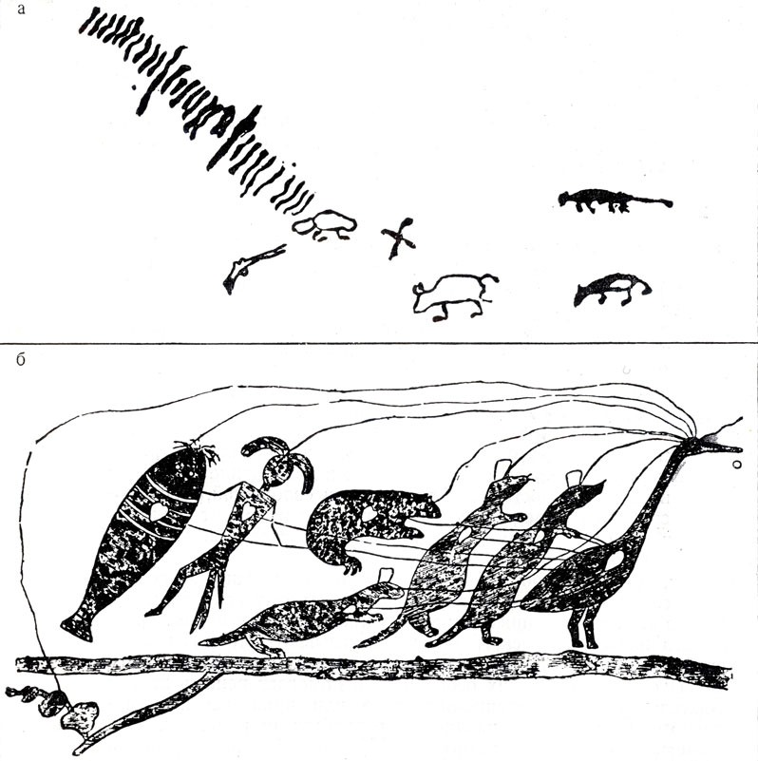

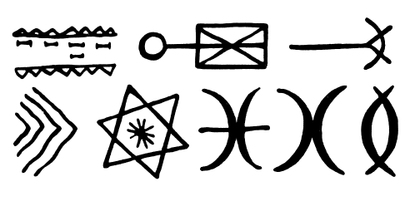

ДОДАТОК 2 «КИРИЛИЦЯ. ГЛАГОЛИЦЯ»
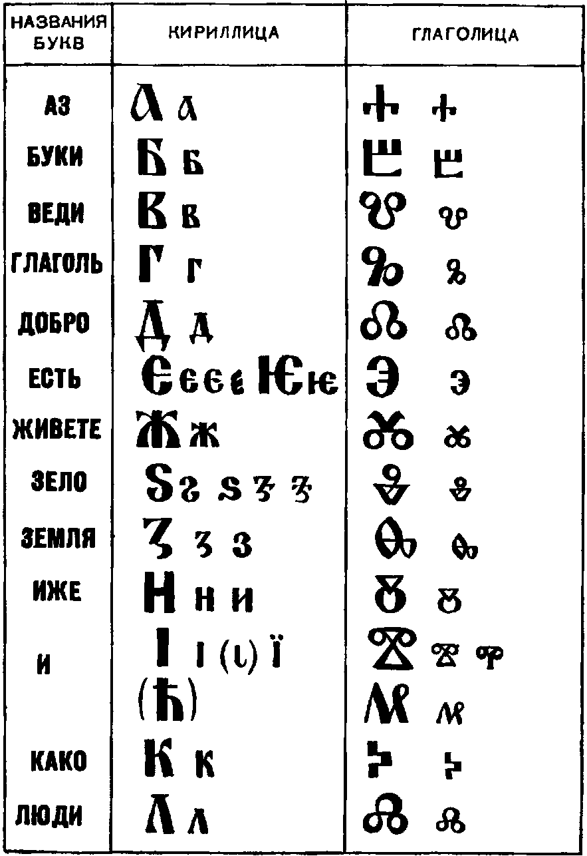

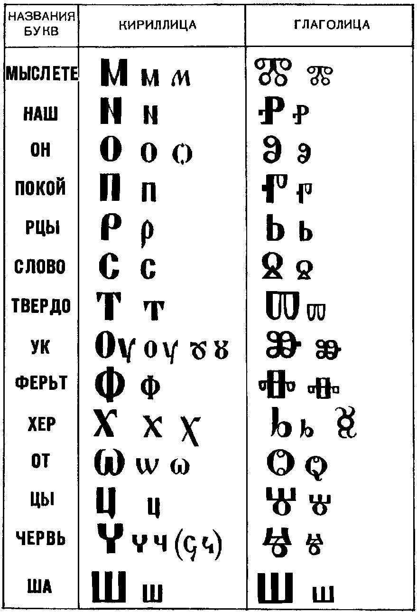

ДОДАТОК 3 «ВЕЛИКА ЛІТЕРА КИРИЛИЦІ»

